Federico Barrios

CREANDO LA MAQUETA

1. MODELO

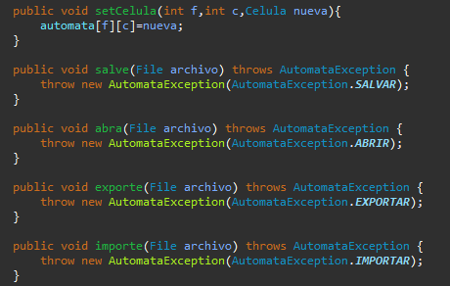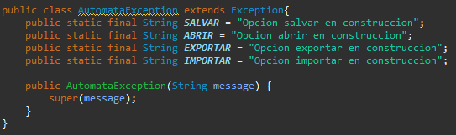

1. VISTA

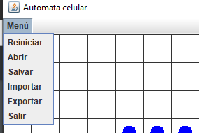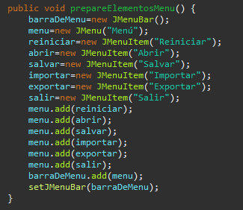

1. CONTROLADOR

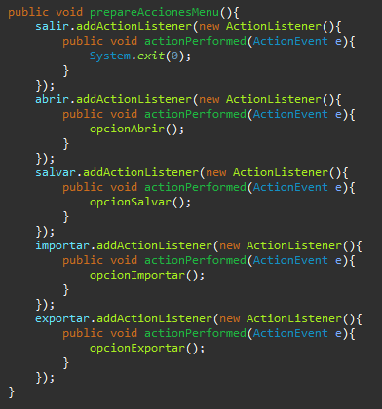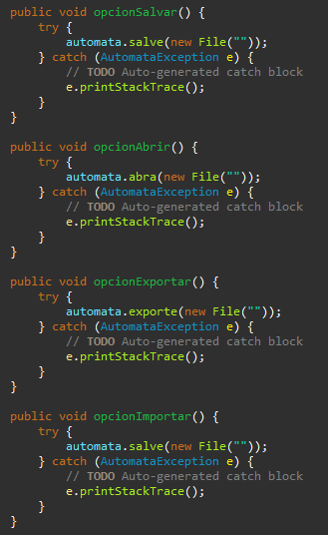

IMPLEMENTANDO SALIR E INICIAR

1. Salir



1. Iniciar

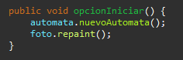

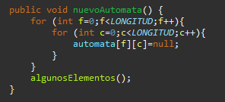

IMPLEMENTANDO SALVAR Y ABRIR

1. opcionSalvar

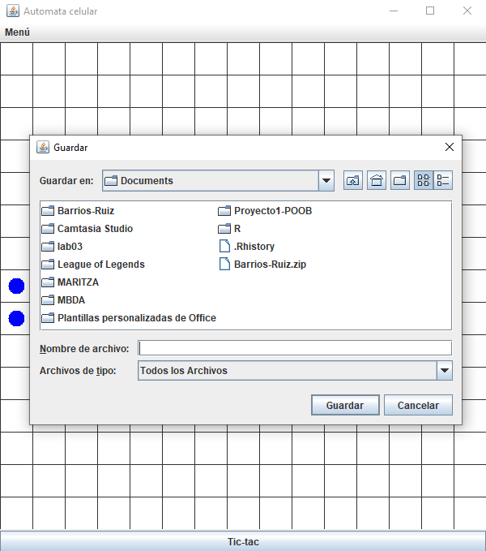

Al elegir cualquier archivo en la consola se mostrará la excepción.



1. salve

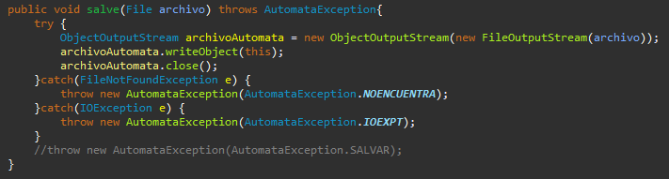

1. Probando el método y viendo el tamaño del archivo.

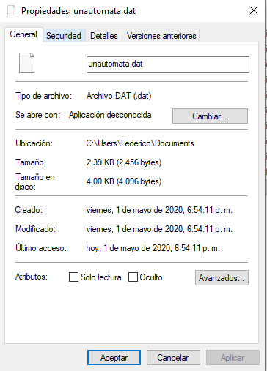

1. opcionAbrir

RETROSPECTIVA

1. ¿Cuál fue el tiempo total invertido en el laboratorio por cada uno de ustedes?

6 horas

2. ¿Cuál es el estado actual del laboratorio? ¿Por qué?

Está incompleto, porque se me dificulto realizar los métodos ya que tuve problemas con el manejo de excepciones, por lo que tenía muchos errores

3. Considerando las prácticas XP del laboratorio. ¿cuál fue la más útil? ¿por qué?

Simplicidad trate de hacer el código lo más funciona, corto y entendible posible

4. ¿Cuál consideran fue el mayor logro? ¿Por qué?

5. ¿Cuál consideran que fue el mayor problema técnico? ¿Qué hicieron para resolverlo?

El guardar archivos

6. ¿Qué hicieron bien como equipo? ¿Qué se comprometen a hacer para mejorar los

resultados?